Министерство образования и молодежной политики Свердловской области



ГАПОУ СО «Екатеринбургский колледж транспортного строительства»

Отчёт по программе «**Практическое занятие 5-6**»

Выполнил: Белозёров Клим

Группа: ПР-23

Преподаватель: Мирошниченко Г.В

2023

**Задание:**

**Напишите when выражение, которое принимает возраст как**

**целое число и выводит стадию жизни, относящуюся к данному возрасту**

**(пр: 0-2 – младенец).**

**Входные и выходные данные**

**Age-int;**

**Сообщения – string;**

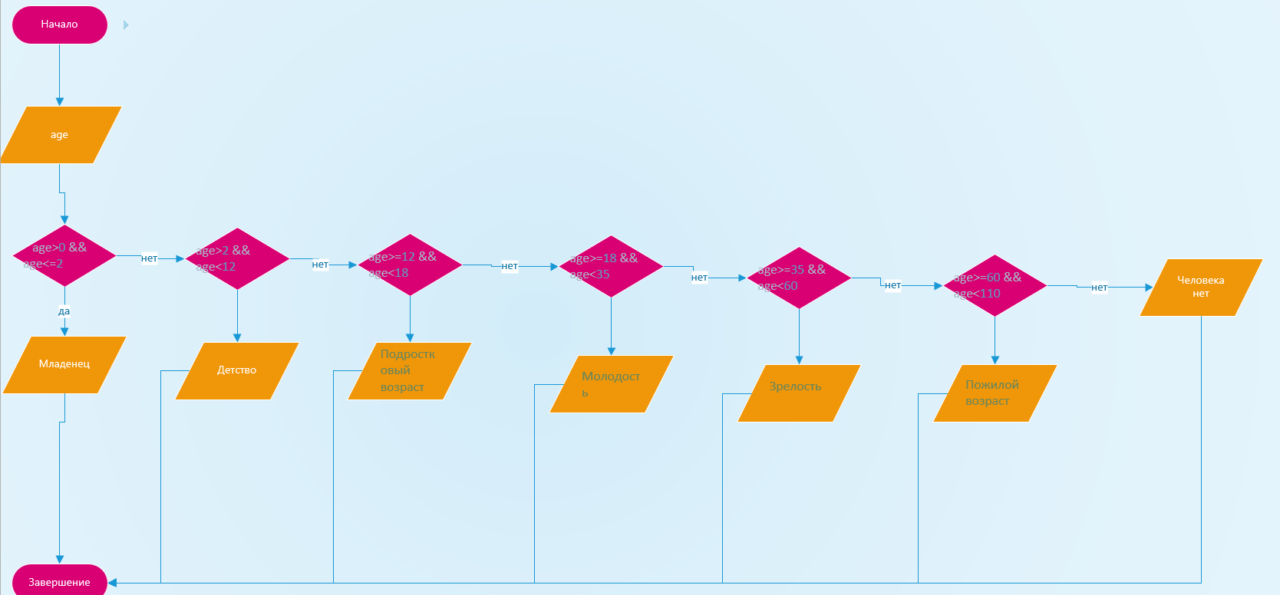**Блок-схема**

**Листинг программы (если есть)**

fun main(){  
 try {  
 *println*("Введите возраст человека");  
 val age=*readLine*()!!.*toInt*();  
  
 when{  
 (age>0 && age<=2)->*println*("Младенец");

(age>2 && age<12)->*println*("Детство");

(age>=12 && age<18)->*println*("Подростковый возраст");

(age>=18 && age<35)->*println*("Молодость");

(age>=35 && age<60)->*println*("Зрелость");

(age>=60 && age<110)->*println*("Пожилой возраст");

else->*println*("Человека нет");

}

}

catch(age:Exception)

{  
 *println*("Введен символ");  
 }  
}

**Тестовые ситуации**

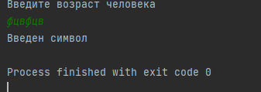

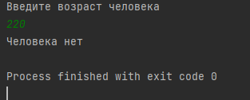

**Вывод**

